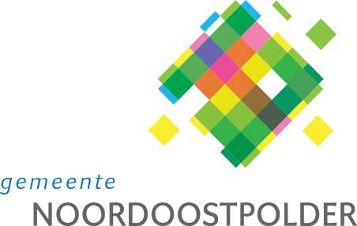 | Gemeente Noordoostpolder | Aangemaakt op:
 |  | 29-03-2024 06:06

Politieke vragen | 1
Periode: april 2021

# | Naam van document | Pub. datum | Info
1. | E04 00 Beantwoording vragen CU-SGP over TONK | 22-04-2021 | PDF,  163,60 KB | Bekijk

